**Componenti del gruppo:**

* **Nome**: Giovanni Esposito, **mt.** 0512119579 (**mittente**);
* **Nome**: Marianna Diograzia **mt.** 0512121208.

**PROJECT PROPOSAL – Gaming Funk (GF)**

**1. Obiettivo del Progetto**L’obiettivo del progetto è sviluppare una piattaforma e-commerce moderna e dinamica per la vendita di biglietti del Comicon e merchandising ufficiale. Il sito sarà un punto di riferimento per gli appassionati di fumetti, manga, serie TV e cultura pop, offrendo un'esperienza d'acquisto fluida e interattiva. La piattaforma includerà funzionalità avanzate per la personalizzazione dell’acquisto, un sistema di membership con vantaggi esclusivi e un’interfaccia intuitiva e accattivante.

**2. Analisi dei Competitor**

**San Diego Comic-Con Merch Store**Il San Diego Comic-Con Merch Store è il negozio ufficiale dell’evento e offre una vasta gamma di prodotti esclusivi, tra cui edizioni limitate di fumetti, action figures e abbigliamento. La sua interfaccia è funzionale ma non particolarmente innovativa, con una homepage dominata da un banner promozionale che mette in evidenza le nuove uscite.

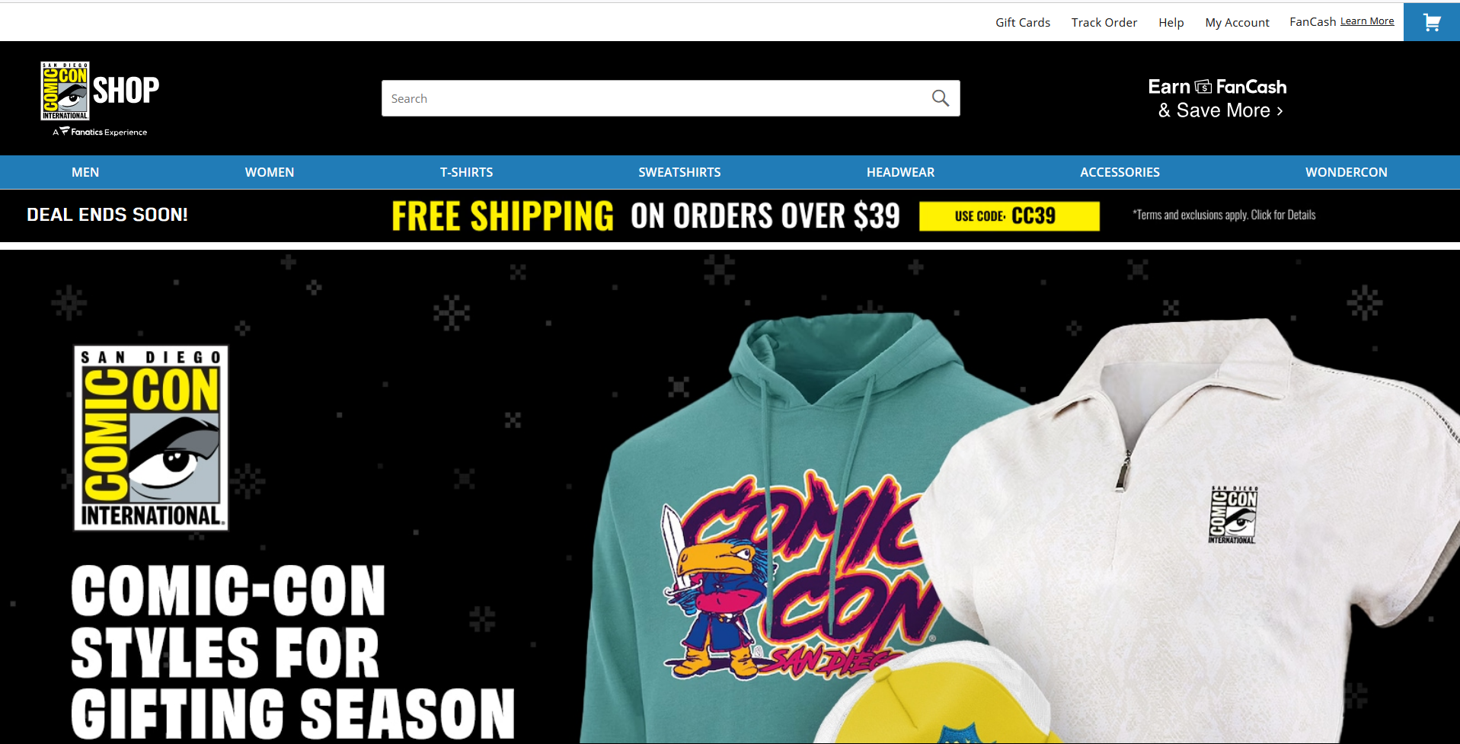

Il sito consente agli utenti di sfogliare i prodotti per categorie, ma non offre un’esperienza di acquisto particolarmente personalizzata. Inoltre, l’assenza di un sistema di fidelizzazione rende meno conveniente per gli utenti effettuare acquisti ripetuti.

**Lucca Comics Store**Il Lucca Comics Store è il punto di riferimento per il merchandising dell’omonimo evento italiano. La piattaforma presenta una struttura chiara e divisa per categorie di prodotto, facilitando la ricerca degli articoli. Tuttavia, il design del sito appare datato e la navigazione non sempre intuitiva. Gli utenti possono acquistare biglietti e prodotti esclusivi, ma manca un sistema di gamification o premi fedeltà che incentivino l’interazione con la piattaforma nel lungo periodo.

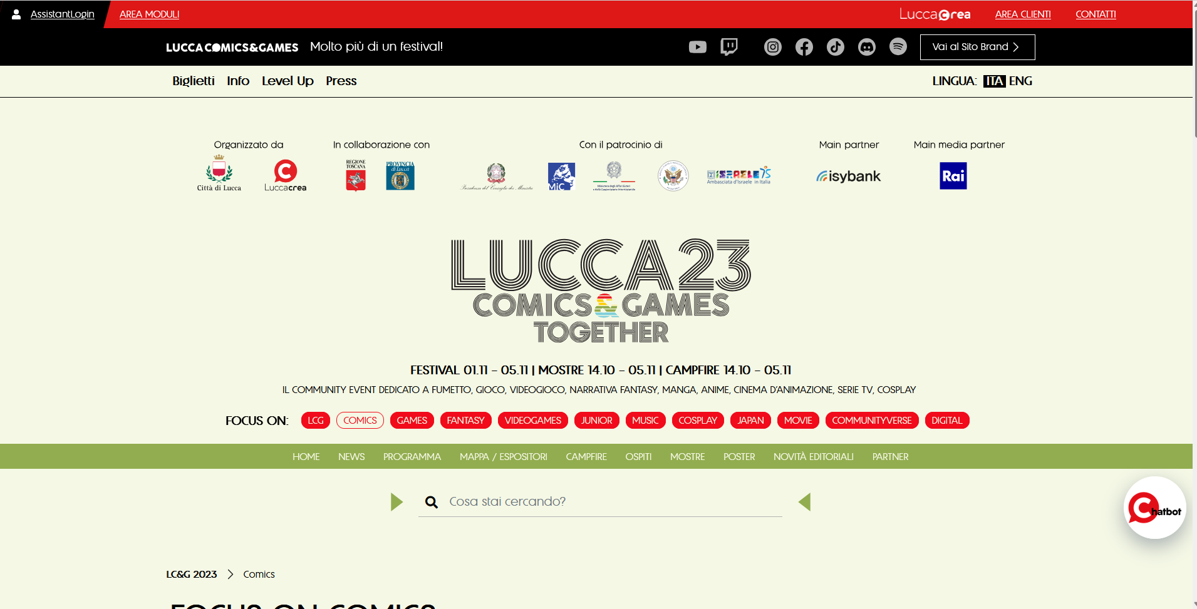

**Amazon (Sezione Merchandising Comics & Manga)**Amazon è una delle principali piattaforme di e-commerce per l’acquisto di prodotti legati al mondo dei fumetti e manga. La sua offerta è estremamente vasta e include sia articoli ufficiali che prodotti di terze parti. Grazie alla sua efficienza logistica, garantisce spedizioni rapide e sicure, oltre alla possibilità di leggere recensioni dettagliate degli utenti.

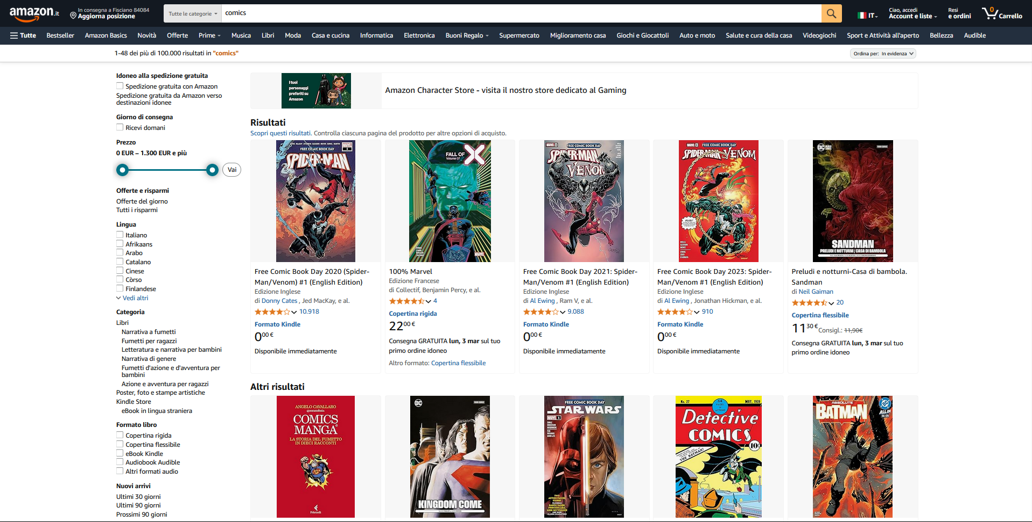

Tuttavia, non offre prodotti esclusivi legati agli eventi e manca di un’esperienza personalizzata per la community degli appassionati.

**Come il nostro progetto si differenzia**Il nostro progetto si distingue dai competitor grazie a una serie di funzionalità innovative pensate per migliorare l'esperienza d'acquisto e rafforzare la community degli appassionati. Di seguito, alcuni aspetti chiave che lo rendono unico:

* **Sistema di Membership con Vantaggi Esclusivi**  
  A differenza di altre piattaforme che non premiano la fedeltà dei clienti, il nostro e-commerce introduce un sistema di membership con diversi livelli di accesso. Gli utenti registrati potranno beneficiare di sconti progressivi, anteprime esclusive su nuovi prodotti e contenuti speciali come interviste e dietro le quinte.
* **Gamification e Premi Fedeltà**  
  L’elemento ludico è un aspetto centrale della nostra piattaforma. Gli utenti accumuleranno punti a ogni acquisto, recensione o interazione con la community, che potranno essere convertiti in sconti o prodotti esclusivi. Questo incentiva un coinvolgimento attivo e un’esperienza più dinamica rispetto a competitor come il Lucca Comics Store o Amazon.
* **Bundle Esclusivi**  
  Offriremo pacchetti speciali che combinano biglietti per il Comicon con merchandising ufficiale a prezzi vantaggiosi. Questo approccio non è attualmente adottato dai competitor e rappresenta un valore aggiunto per chi desidera un’esperienza più completa.
* **Interfaccia Moderna e Personalizzabile**  
  Il design della piattaforma sarà intuitivo, moderno e ottimizzato per offrire un’esperienza d’uso fluida su desktop e mobile. Gli utenti potranno personalizzare il proprio profilo, salvare preferenze di acquisto e ricevere suggerimenti basati sui loro interessi.
* **Community Integrata (optional)**  
  Creeremo un’area dedicata agli utenti dove potranno recensire prodotti, discutere di fumetti e partecipare a sondaggi o concorsi a tema. Questo elemento sociale favorisce un senso di appartenenza e coinvolgimento maggiore rispetto ai siti concorrenti.
* **Esperienza di Acquisto Personalizzata**  
  A differenza di Amazon, che si basa su un sistema generico di raccomandazioni, il nostro e-commerce analizzerà i comportamenti di acquisto per suggerire articoli più pertinenti ai gusti di ogni utente.

**3. Funzionalità del Sito**

**PER GLI UTENTI GUEST (NON REGISTRATI)**

* Visualizzazione del catalogo prodotti e biglietti.
* Aggiungere e rimuovere dal carrello elementi.
* Loggarsi.
* Registrarsi.
* Ricerca oggetti per le categorie elencate.
* Registrazione richiesta e la finalizzazione dell’acquisto.
* Possibilità di aggiungere articoli al carrello.
* Accesso a blog e news su anteprime di fumetti, recensioni e interviste.

**PER GLI UTENTI REGISTRATI**

* Acquisto biglietti con opzioni personalizzate (giornaliero, VIP, abbonamento).
* Modificare le informazioni dell’utente (indirizzo, nome, cognome, mail, metodo di pagamento).
* Accesso a merchandising ufficiale, tra cui fumetti, action figures e gadget.
* Profilo utente avanzato con gestione ordini, wishlist e notifiche personalizzate.
* Partecipazione a eventi speciali con anteprime esclusive e incontri con autori.
* Gamification con badge, premi per gli utenti attivi & premi fedeltà.
* Supporto per acquisti bundle (es. pacchetto biglietto + gadget a prezzo speciale).
* Pagamenti sicuri con PayPal, carte di credito, Apple Pay, Google Pay. Richiedere e scaricare la fattura.

**PER L’AMMINISTRATORE IL SITO PERMETTERÀ:**

* Aggiunta, modifica ed eliminazione degli articoli presenti sul sito, non accessibile all’utente comune.
* Gestione degli ordini per data e cliente.
* Monitoraggio delle promozioni e gestione dei codici sconto.
* Analisi dei dati di vendita e comportamento utenti per migliorare l’esperienza di acquisto.

**4. Obiettivi Extra (optional)**

* **Area community** per permettere agli utenti di recensire e discutere sui prodotti.
* **Mappa interattiva per il Comicon**, con punti di interesse e stand segnalati.

5. Diagramma navigazionale

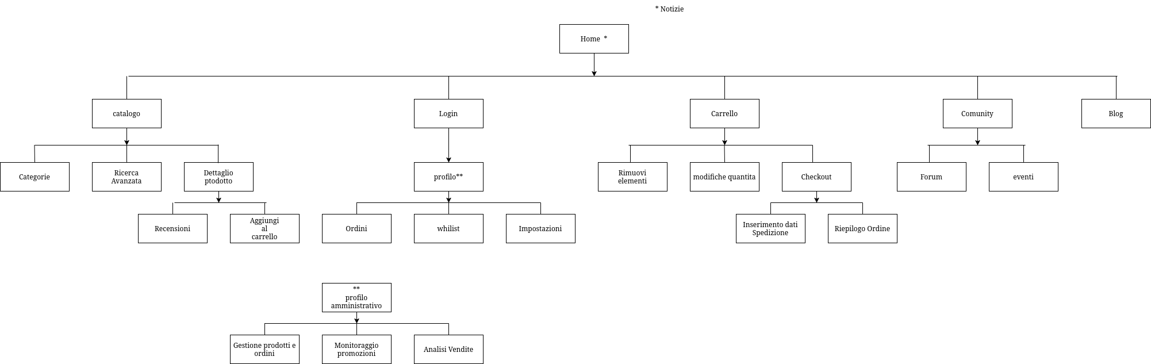

6. La Base Dati

7. Layout

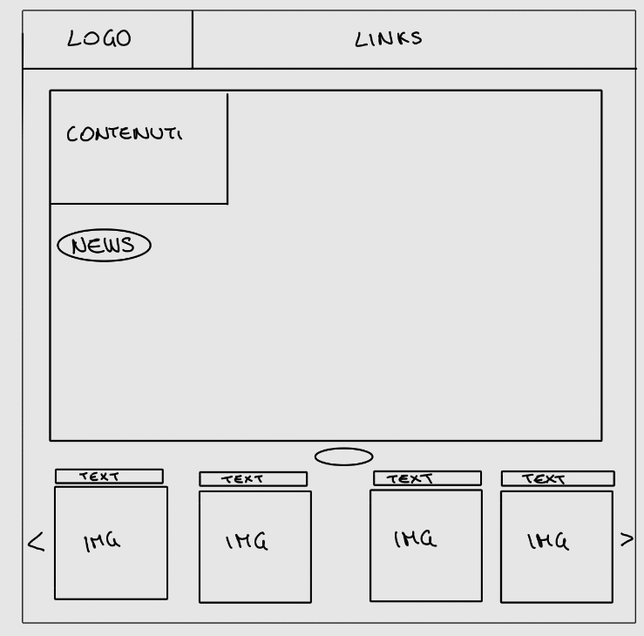

8. Tema

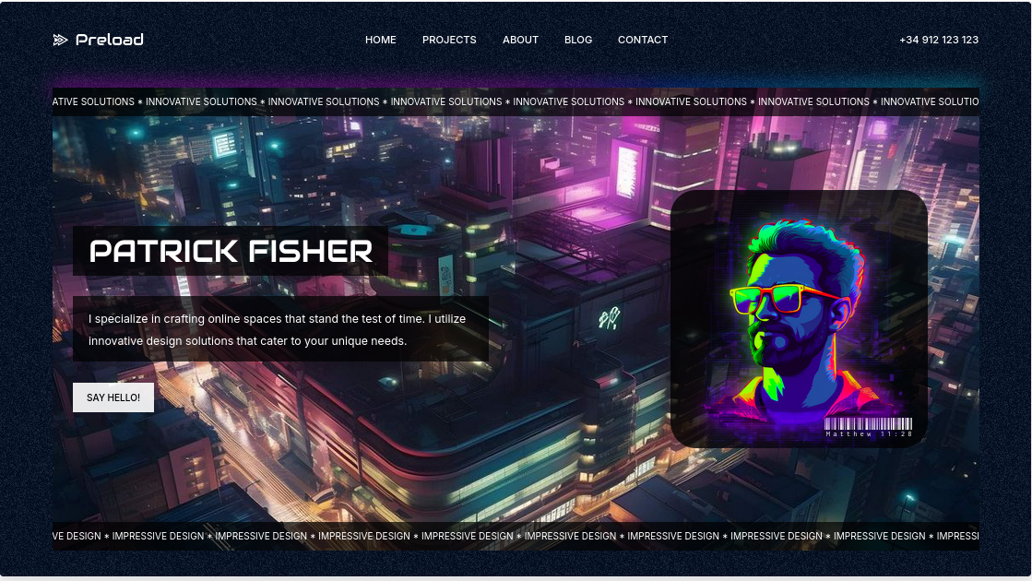

Come tema abbiamo scelto di seguire l’esempio del sito Preload, usando colori e immagini che riportano all’iconico gioco “Cyberpunk”.

E’ un tema moderno e accattivante, adatto allamplio scopo del nostro sito ed in grado di attrarre e far sentire adagio i vari visitatori, anche provenienti da diversi generi di interesse.

9. Colori

Per il nostro sito abbiamo deciso di utilizzare questa palette di colori:

Principali (Dark Theme + Neon Accents)

#121212 (nero/grigio scuro)

#FFFFFF (bianco puro)

(Neon Blu): #00AEEF

(Neon Viola): #A833FF

(Neon Rosa): #FF007F

( Ombre ) #222222

Secondari (Pulsanti, Effetti Hover, Dettagli)

#FF007F (rosa neon) con hover #E6006E

#00AEEF (blu neon) con hover #008FCC

#1A1A2E (grigio antracite con trasparenza)